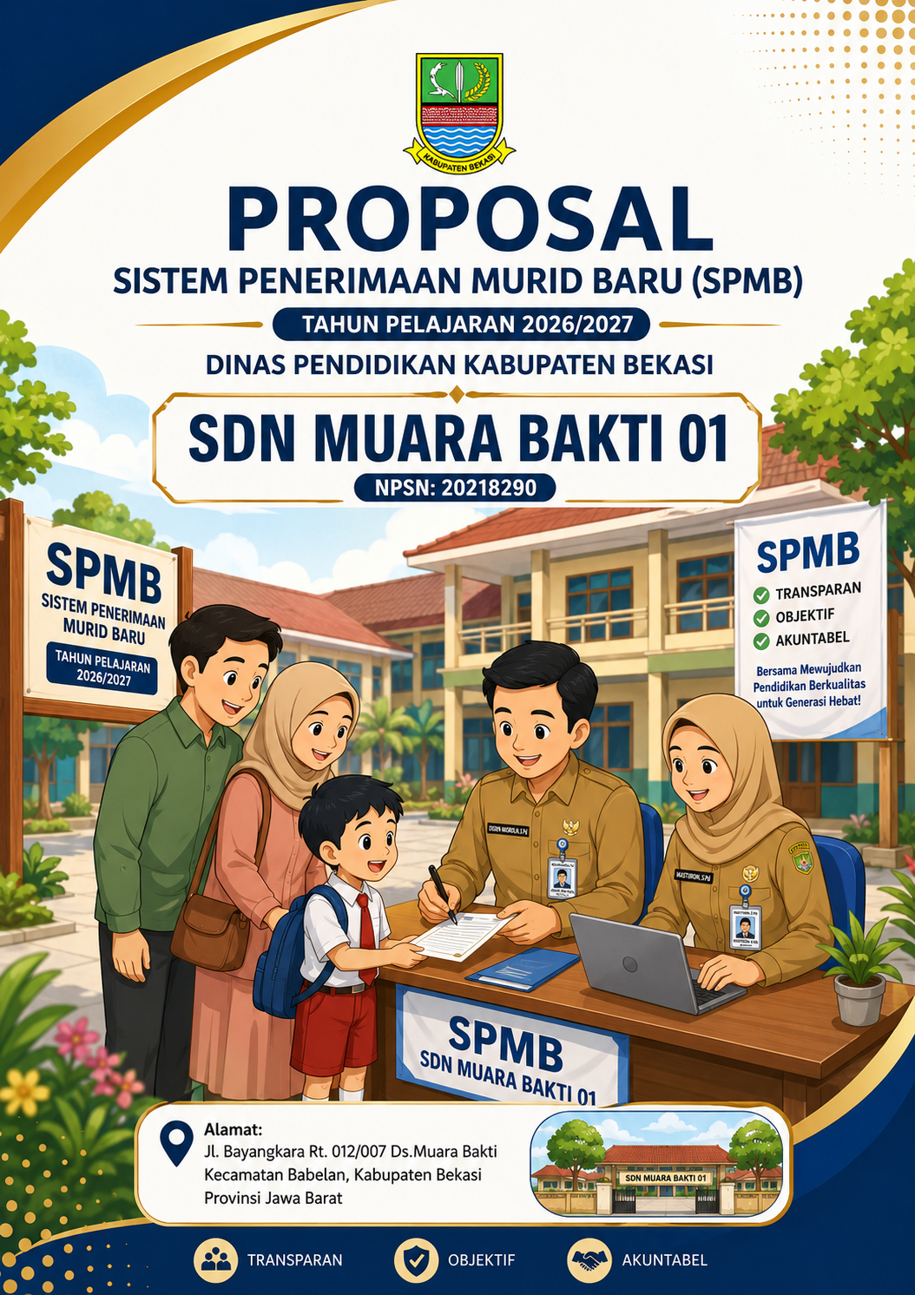



LEMBAR PENGESAHAN

Dengan mengharap rahmat Tuhan Yang Maha Esa, proposal kegiatan yang diajukan di bawah ini telah melalui proses penelaahan dan pemeriksaan secara saksama, serta dinyatakan memenuhi syarat untuk disetujui dan disahkan.

Nama Kegiatan | : Sistem Penerimaan Murid Baru (SPMB)
Satuan Pendidikan | : SDN Muara Bakti 01
Tahun Pelajaran | : 2026/2027

Proposal ini telah diperiksa, disetujui, dan disahkan pada:
Hari: Selasa
Tanggal: 12 Mei 2026

Menyetujui,  Ketua Panitia SPMB | Mengesahkan,  Kepala SDN Muara Bakti 01
DEDEN NASROLIH, S.Pd  NIP. 198303212008011003 | ROHIMAH, S.Pd  NIP. 19680604200604 2004

KATA PENGANTAR
Puji syukur kami panjatkan ke hadirat Tuhan Yang Maha Esa, karena atas rahmat dan karunia-Nya, Proposal Sistem Penerimaan Murid Baru (SPMB) SDN Muara Bakti 01 Tahun Pelajaran 2026/2027 ini dapat disusun dengan baik dan tepat pada waktunya.
Pelaksanaan SPMB merupakan tahapan strategis dalam siklus pendidikan untuk menjaring calon peserta didik sesuai dengan regulasi yang ditetapkan oleh Pemerintah Pusat melalui Kementerian Pendidikan Dasar dan Menengah (Kemendikdasmen). Proposal ini disusun sebagai pedoman operasional bagi panitia dalam melaksanakan tugasnya, guna menjamin terciptanya proses penerimaan yang transparan, akuntabel, objektif, dan nondiskriminatif, serta selaras dengan prinsip keadilan sosial di lingkungan pendidikan.
Kami menyadari sepenuhnya bahwa keberhasilan pelaksanaan SPMB ini memerlukan koordinasi yang solid dan sinergi yang harmonis antara pihak sekolah, komite, orang tua, serta instansi terkait di wilayah Kabupaten Bekasi. Oleh karena itu, dukungan, saran, dan kerja sama dari seluruh pihak sangat kami harapkan demi penyempurnaan program ini di masa mendatang.
Semoga pelaksanaan SPMB tahun ini berjalan dengan lancar, tertib, dan mampu menghasilkan input peserta didik yang berkualitas serta berkarakter bagi kemajuan pendidikan di Kabupaten Bekasi.

Babelan, 12 Mei 2026
Kepala SDN Muara Bakti 01

ROHIMAH, S.Pd
NIP. 19680604200604 2004

DAFTAR ISI
HALAMAN JUDUL
LEMBAR PENGESAHAN
KATA PENGANTAR
BAB I PENDAHULUAN
1.1 Latar Belakang
1.2 Dasar Hukum
1.3 Tujuan
1.4 Sasaran
1.5 Manfaat Kegiatan SPMB
BAB II PROFIL SEKOLAH
2.1 Identitas Sekolah
2.2 Visi dan Misi
2.3 Data Tenaga Pendidik
2.4 Sarana dan Prasarana
BAB III PELAKSANAAN SPMB
3.1 Waktu dan Tempat Pelaksanaan
3.2 Persyaratan Administratif dan Kriteria
3.3 Jalur Penerimaan dan Kuota
BAB IV SUSUNAN PANITIA
BAB V RENCANA ANGGARAN BIAYA (RAB)
BAB VI PENUTUP
LAMPIRAN-LAMPIRAN
Lampiran 1: Tata Tertib Pelaksanaan SPMB
Lampiran 2: Berita Acara Serah Terima Berkas
Lampiran 3: SK Pembentukan Panitia SPMB
Lampiran 4: Berita Acara Rapat Pembentukan Panitia
Lampiran 5: Daftar Hadir Rapat Pembentukan Panitia
Lampiran 6: Dokumentasi (Spanduk SPMB & Spanduk Bebas Pungli)
Lampiran 7: Contoh Formulir SPMB

BAB I
PENDAHULUAN
1.1 Latar Belakang
Pendidikan adalah hak dasar setiap warga negara. Dalam rangka pemerataan akses pendidikan dan penjaminan mutu, proses transisi dari jenjang sebelumnya ke jenjang pendidikan dasar/menengah memerlukan sistem seleksi yang terintegrasi. Sistem Penerimaan Murid Baru (SPMB) Tahun Pelajaran 2026/2027 dilaksanakan sebagai implementasi kebijakan nasional untuk memastikan seluruh calon peserta didik mendapatkan kesempatan yang sama tanpa memandang latar belakang sosial-ekonomi.
1.2 Dasar Hukum
- Undang-Undang No. 20 Tahun 2003 tentang Sistem Pendidikan Nasional.
- Peraturan Pemerintah No. 17 Tahun 2010 tentang Pengelolaan dan Penyelenggaraan Pendidikan.
- Peraturan Menteri Pendidikan Dasar dan Menengah (Permendikdasmen) omor 3 Tahun 2025 tentang Sistem Penerimaan Murid Baru.
- Surat Edaran Direktur Jenderal PAUD, Pendidikan Dasar, dan Pendidikan Menengah Nomor 0301/C/HK.04.01/2026 tentang Sistem Penerimaan Murid Baru (SPMB) Tahun Ajaran 2026/2027.
- Peraturan Bupati Bekasi Nomor [XX] Tahun 2026 tentang Petunjuk Teknis SPMB pada Satuan Pendidikan di Kabupaten Bekasi.
- Keputusan Kepala SDN Muara Bakti 01 tentang Pembentukan Panitia SPMB Tahun Pelajaran 2026/2027.
1.3 Tujuan
Pelaksanaan SPMB SDN Muara Bakti 01 Tahun Pelajaran 2026/2027 memiliki tujuan sebagai berikut:
- Memberikan Pedoman Operasional: Menyediakan panduan teknis bagi panitia pelaksana dalam menyelenggarakan seluruh tahapan penerimaan siswa secara sistematis.
- Menjamin Kualitas Proses: Memastikan pelaksanaan SPMB berjalan dengan menjunjung tinggi prinsip transparan, objektif, akuntabel, dan nondiskriminatif.
- Standarisasi Mekanisme Jalur Masuk: Mengatur tata cara teknis pada jalur zonasi, afirmasi, perpindahan tugas orang tua/wali, dan jalur prestasi agar sesuai dengan kuota dan regulasi yang berlaku.
1.4 Sasaran
Sasaran kegiatan ini adalah seluruh calon peserta didik yang memenuhi syarat usia dan kelulusan dari jenjang pendidikan sebelumnya yang berdomisili di Khususnya wilayah Desa Muara Bakti dan pada umumnya Wiayah diKabupaten Bekasi dan sekitarnya.

1.5 Manfaat Kegiatan SPMB
Pelaksanaan Sistem Penerimaan Murid Baru (SPMB) SDN Muara Bakti 01 Tahun Pelajaran 2026/2027 diharapkan memberikan manfaat sebagai berikut:
- Bagi Satuan Pendidikan (Sekolah):
  - Validitas Data: Memperoleh database calon peserta didik yang akurat, valid, dan terintegrasi, guna mempermudah proses input data ke dalam Sistem Dapodik.
  - Efisiensi Sumber Daya: Memastikan proses penerimaan berjalan proporsional sesuai dengan kapasitas daya tampung rombongan belajar (rombel) yang tersedia secara efektif dan efisien.
  - Peningkatan Citra: Membangun kredibilitas sekolah di mata publik melalui penyelenggaraan seleksi yang bersih dan tertib.
- Bagi Masyarakat (Orang Tua/Wali Murid):
  - Kepastian Hukum & Transparansi: Memberikan jaminan kepastian hukum dan transparansi informasi mengenai prosedur, kuota, dan hasil seleksi sehingga menghindari praktik spekulasi.
  - Aksesibilitas: Memberikan kemudahan akses birokrasi dan pelayanan publik yang inklusif dalam mendaftarkan putra-putrinya ke jenjang pendidikan formal tanpa hambatan administratif yang rumit.
- Bagi Pemerintah Daerah (Dinas Pendidikan):
  - Pemetaan Sarpras: Memudahkan proses pemetaan kebutuhan sarana dan prasarana pendidikan berdasarkan persebaran domisili peserta didik di wilayah Kabupaten Bekasi.
  - Kebijakan Strategis: Menjadi dasar pengambilan kebijakan strategis dalam rangka pemerataan kualitas dan akses pendidikan guna meminimalisir kesenjangan antar satuan pendidikan.
- Bagi Calon Peserta Didik:
  - Perlindungan Hak Pendidikan: Menjamin hak anak usia sekolah untuk mendapatkan layanan pendidikan yang layak dan terdekat dengan domisilinya (melalui jalur zonasi).
  - Keadilan Sosial: Memastikan anak dari keluarga tidak mampu mendapatkan prioritas layanan melalui jalur afirmasi yang tepat sasaran.
- Bagi Keamanan dan Ketertiban Wilayah:
  - Kondusivitas Lingkungan: Menciptakan situasi yang kondusif di lingkungan sekolah dan sekitarnya selama masa pendaftaran melalui pengaturan sistem antrean dan operasional yang terstruktur.

BAB II

PROFIL SEKOLAH
- Nama Sekolah : SDN Muara Bakti 01
- NPSN : 20218290
- Alamat : Jl. Bayangkara Rt. 012/007 Ds. Muara Bakti Kec. Babelan
- Status Sekolah : Negeri / Akreditasi /B
- Visi : “Menjadikan sekolah sebagai pusat pendidikan yang melahirkan sumber daya manusia yang beradab, cerdas, terampil dan berkarakter”
- Misi : Mengimplementasikan kurikulum merdeka
- Melaksanakan pembelajaran yang berdiferensiasi (memfasilitasi minat bakat atau kodrat murid)
- Melaksanakan pembiasaan yang menumbuhkan perilaku berakhlak mulia dengan kegiatan sholat duha
- Melaksanakan program yang merangsang siswa untuk bertindak dengan penuh inisiatif dan kesetiakawanan sosial serta berwawasan lingkungan
- Melaksanakan pembelajaran dengan mengakomodir semua kecerdasan siswa
- Mengadakan program kegiatan yang merangsang siswa untuk selalu menyesuaikan diri terhadap lingkungan dan perkembangan teknologi
- Data Tenaga Pendidik : Jumlah, Guru PNS (4 Orang), PPPK (5 Orang)
- Sarana Prasarana: : Ruang Kelas 7 Ruang, Lapangan Olahraga.

BAB III
PELAKSANAAN SPMB
3.1 Waktu dan Tempat Pelaksanaan
- Waktu : Juni s.d. Juli 2026
- Tempat : Sekretariat SPMB SDN Muara Bakti 01
3.2 Calon peserta didik baru pada SDN Muara Bakti 01 wajib memenuhi persyaratan administratif dan kriteria sebagai berikut:
- Kriteria Usia: Calon peserta didik baru kelas 1 (satu) SD harus memenuhi persyaratan usia:
- Berusia 7 (tujuh) tahun; atau
- Paling rendah berusia 6 (enam) tahun pada tanggal 1 Juli 2026.
- Pengecualian usia paling rendah 5 (lima) tahun 6 (enam) bulan pada tanggal 1 Juli 2026 dapat dilakukan bagi calon peserta didik yang memiliki kecerdasan dan/atau bakat istimewa serta kesiapan psikis yang dibuktikan dengan rekomendasi profesional.
- Dokumen Kelulusan: Memiliki Ijazah TK/PAUD atau Surat Keterangan Lulus (SKL) bagi yang telah menempuh pendidikan prasekolah.
- Identitas Diri: Melampirkan Fotokopi Akta Kelahiran dan Kartu Keluarga (KK) yang diterbitkan paling singkat 1 (satu) tahun sebelum tanggal pendaftaran SPMB.
- Jalur Afirmasi: Khusus pendaftar Jalur Afirmasi wajib melampirkan bukti keikutsertaan dalam program penanganan keluarga tidak mampu dari Pemerintah Pusat atau Pemerintah Daerah (seperti KIP, PKH, atau KKS).
- Surat Pernyataan: Surat pernyataan tanggung jawab mutlak orang tua/wali murid mengenai keabsahan dokumen.
3.3 Jalur Penerimaan dan Kuota
Sesuai Permendikdasmen 2026, pembagian kuota adalah sebagai berikut:
- Jalur Zonasi: [50]% (Berdasarkan domisili terdekat).
- Jalur Afirmasi: [15]% (Bagi keluarga tidak mampu dan disabilitas).
- Jalur Perpindahan Orang Tua: [5]% (Buktikan dengan surat tugas).
- Jalur Prestasi: [30]% (Akademik dan Non-Akademik).

BAB IV
SUSUNAN PANITIA
Berdasarkan SK Kepala Sekolah Nomor : 400.3.12.2/017/SDN.MB01.V.2026, berikut adalah susunan kepanitiaan SPMB 2026/2027:
Jabatan | Nama | Tugas Pokok
Penanggung Jawab | ROHIMAH, S.Pd | Penanggung jawab umum kegiatan
Ketua Panitia | DEDEN NASROLIH, S.Pd | Mengoordinasikan seluruh tahapan
Sekretaris | TUTI ALAWIYAH, S.Pd | Administrasi, surat-menyurat, laporan
Bendahara | MURTAFIATUSSARIFAH, S.Pd | Pengelolaan anggaran kegiatan
Seksi Pendaftaran 1 | MASTUROH, S.Pd | Melayani pendaftar dan entri data
Seksi Pendaftaran 12 | IKA KOMALASARI, S.Pd | Melayani pendaftar dan entri data
Seksi Verifikasi 1 | ROHIMAN SUPRIYADI | Memvalidasi keaslian dokumen
Seksi Verifikasi 2 | RIZA BAKHTIAR RIVAI, S.Pd | Memvalidasi keaslian dokumen
Seksi Publikasi 1 | ARIE HIDAYAT, S.Pd | Dokumentasi dan pengelolaan web
Seksi Publikasi 2 | NENENG PAUJIAH, S.Pd | Dokumentasi dan pengelolaan web
Seksi Perlengkapan | RIJAL | Menjaga ketertiban lokasi sekolah
Seksi Perlengkapan | WINDI TRY ASTUTI, S.Pd | Menjaga ketertiban lokasi sekolah
Seksi Dokumentasi | MUHAMAD ANWAR, S.Pd | Membuat Documen Kegiatan SPMB

BAB V
RENCANA ANGGARAN BIAYA (RAB)
Sumber dana berasal dari [BOS/BOP/Komite].
No | Uraian Komponen | Vol | Satuan | Harga Satuan (Rp) | Jumlah (Rp)
1 | ATK & Penggandaan
 | Kertas A4, Tinta, Map | 1 | Paket | 1.000.000 | 1.500.000
2 | Publikasi
 | Spanduk & Banner | 1 | Buah | 450.000 | 450.00
3 | Konsumsi
 | Makan Siang Rapat & Pelaksanaan | 15 | Org x 15 hr | 20.000 | 300.000
4 | Lain-lain & Pelaporan
 | Dokumentasi & Jilid Laporan | 1 | Paket | 500.000 | 500.000
 | TOTAL ANGGARAN |  |  |  | 2.750.000

Babelan, 12 Mei 2026
Bendahara SPMB

MURTAFIATUSSARIFAH, S.Pd
NIP : 198111102025212005

BAB VI
PENUTUP
Demikian proposal ini kami susun dengan penuh tanggung jawab sebagai kerangka acuan dan landasan operasional dalam pelaksanaan Sistem Penerimaan Murid Baru (SPMB) SDN Muara Bakti 01 Tahun Pelajaran 2026/2027. Besar harapan kami agar seluruh rangkaian kegiatan ini mendapatkan dukungan serta sinergi yang optimal dari semua pihak, baik secara moril maupun materiil, demi terwujudnya cita-cita pendidikan nasional yang berkualitas.
Segala hal yang bersifat teknis maupun substantif yang belum diatur atau memerlukan penyesuaian dalam proposal ini, akan ditetapkan kemudian melalui mekanisme rapat koordinasi panitia serta merujuk pada instruksi terbaru dari Dinas Pendidikan Kabupaten Bekasi.
Atas perhatian, dukungan, dan kerja sama yang baik, kami menyampaikan ucapan terima kasih yang sebesar-besarnya.

Bekasi, 12 Mei 2026
Ketua Panitia SPMB,

DEDEN NASROLIH, S.Pd
NIP. 198303212008011003

LAMPIRAN 1: TATA TERTIB PELAKSANAAN SPMB
Untuk menjaga kelancaran, ketertiban, dan kenyamanan selama proses Sistem Penerimaan Murid Baru (SPMB) di SDN Muara Bakti 01, seluruh calon orang tua/wali murid wajib mematuhi tata tertib sebagai berikut:
- Jadwal Operasional: Loket pendaftaran dan verifikasi berkas dibuka setiap hari kerja mulai pukul 08.00 WIB s.d. 12.00 WIB.
- Sistem Antrean: Orang tua/wali wajib mengambil nomor antrean yang disediakan petugas di gerbang sekolah dan menunggu di ruang tunggu yang telah ditentukan dengan tertib.
- Kelengkapan Berkas: Pastikan seluruh berkas persyaratan telah disusun rapi di dalam map (Warna Merah untuk Laki-laki, Warna Biru untuk Perempuan) sebelum menuju loket verifikasi.
- Protokol Kesehatan: Meskipun kondisi telah membaik, pengunjung sangat disarankan untuk tetap menggunakan masker jika dalam kondisi kurang sehat dan menjaga kebersihan tangan demi kenyamanan bersama di lingkungan sekolah.
- Etika dan Kesopanan: Selama berada di lingkungan sekolah, pengunjung wajib berpakaian sopan, dilarang merokok, dan dilarang membawa senjata tajam atau benda berbahaya lainnya.
- Pelayanan Gratis: Seluruh proses pendaftaran SPMB tidak dipungut biaya dalam bentuk apa pun (Gratis).

BERITA ACARA SERAH TERIMA BERKAS
Nomor: 400.3.12.2/017/SDN.MB01.V.2026

Pada hari ini, .......................... tanggal ......................... bulan Mei tahun 2026, bertempat di SDN Muara Bakti 01, kami yang bertanda tangan di bawah ini:
Nama Petugas : ........................................... (Panitia SPMB)
Nama Orang Tua : ...........................................................
Nama Lengkap Anak : ...........................................................
( Yang didaftarkan *)

Telah melakukan penyerahan dokumen persyaratan pendaftaran SPMB TA 2026/2027. Berkas dinyatakan (Lengkap / Tidak Lengkap) untuk diproses lebih lanjut.

Penerima Berkas | Pemberi Berkas,
…………………………………………….  NIP. | ………………………………………..

KEPUTUSAN KEPALA SDN MUARA BAKTI 01
NOMOR: 400.3.12.2/017/SDN.MB01.V.2026

TENTANG
PEMBENTUKAN PANITIA SISTEM PENERIMAAN MURID BARU (SPMB)
TAHUN PELAJARAN 2026/2027

KEPALA SDN MUARA BAKTI 01
MENIMBANG | : | - Bahwa dalam rangka menjamin kelancaran, ketertiban, dan transparansi pelaksanaan Sistem Penerimaan Murid Baru (SPMB) Tahun Pelajaran 2026/2027 pada SDN Muara Bakti 01, dipandang perlu untuk membentuk panitia pelaksana;  - Bahwa personel yang namanya tercantum dalam lampiran keputusan ini dianggap cakap dan mampu untuk melaksanakan tugas tersebut dengan penuh tanggung jawab;  - Bahwa berdasarkan pertimbangan sebagaimana dimaksud dalam poin a dan b, perlu menetapkan Keputusan Kepala SDN Muara Bakti 01 tentang Pembentukan Panitia SPMB.
MENGINGAT | : | - Undang-Undang Nomor 20 Tahun 2003 tentang Sistem Pendidikan Nasional;  - Undang-Undang Nomor 23 Tahun 2014 tentang Pemerintahan Daerah;  - Peraturan Pemerintah Nomor 17 Tahun 2010 tentang Pengelolaan dan Penyelenggaraan Pendidikan;  - Peraturan Menteri Pendidikan Dasar dan Menengah Nomor 3 Tahun 2025 tentang Sistem Penerimaan Murid Baru;  - Surat Edaran Direktur Jenderal PAUD, Pendidikan Dasar, dan Pendidikan Menengah Nomor 0301/C/HK.04.01/2026 tentang SPMB TA 2026/2027;  - Hasil Rapat Dewan Guru dan Komite SDN Muara Bakti 01 pada tanggal 10 Mei 2026.

MEMUTUSKAN
MENETAPKAN | :
KESATU | : | Membentuk Panitia Sistem Penerimaan Murid Baru (SPMB) SDN Muara Bakti 01 Tahun Pelajaran 2026/2027 dengan susunan personalia sebagaimana tercantum dalam Lampiran I keputusan ini.
KEDUA | : | Panitia sebagaimana dimaksud pada Diktum KESATU bertugas merencanakan, melaksanakan, dan melaporkan seluruh tahapan SPMB yang meliputi sosialisasi, pendaftaran, seleksi dokumen, hingga pendaftaran ulang.
KETIGA | : | Segala biaya yang timbul akibat pelaksanaan keputusan ini dibebankan pada anggaran Bantuan Operasional Satuan Pendidikan (BOSP) SDN Muara Bakti 01 Tahun Anggaran 2026.
KEEMPAT | : | Keputusan ini mulai berlaku sejak tanggal ditetapkan, dengan ketentuan apabila di kemudian hari terdapat kekeliruan, akan diperbaiki sebagaimana mestinya.

Ditetapkan di : Bekasi
Pada Tanggal : 12 Mei 2026
Kepala SDN Muara Bakti 01,

ROHIMAH, S.Pd
NIP. 19680604 200604 2 004

LAMPIRAN SUSUNAN PANITIA
Berdasarkan SK Kepala Sekolah Nomor : 400.3.12.2/017/SDN.MB01.V.2026, berikut adalah susunan kepanitiaan SPMB 2026/2027:
Jabatan | Nama | Tugas Pokok
Penanggung Jawab | ROHIMAH, S.Pd | Penanggung jawab umum kegiatan
Ketua Panitia | DEDEN NASROLIH, S.Pd | Mengoordinasikan seluruh tahapan
Sekretaris | TUTI ALAWIYAH, S.Pd | Administrasi, surat-menyurat, laporan
Bendahara | MURTAFIATUSSARIFAH, S.Pd | Pengelolaan anggaran kegiatan
Seksi Pendaftaran 1 | MASTUROH, S.Pd | Melayani pendaftar dan entri data
Seksi Pendaftaran 12 | IKA KOMALASARI, S.Pd | Melayani pendaftar dan entri data
Seksi Verifikasi 1 | ROHIMAN SUPRIYADI | Memvalidasi keaslian dokumen
Seksi Verifikasi 2 | RIZA BAKHTIAR RIVAI, S.Pd | Memvalidasi keaslian dokumen
Seksi Publikasi 1 | ARIE HIDAYAT, S.Pd | Dokumentasi dan pengelolaan web
Seksi Publikasi 2 | NENENG PAUJIAH, S.Pd | Dokumentasi dan pengelolaan web
Seksi Perlengkapan | RIJAL | Menjaga ketertiban lokasi sekolah
Seksi Perlengkapan | WINDI TRY ASTUTI, S.Pd | Menjaga ketertiban lokasi sekolah
Seksi Dokumentasi | MUHAMAD ANWAR, S.Pd | Membuat Documen Kegiatan SPMB

Ditetapkan di : Bekasi
Pada Tanggal : 12 Mei 2026
Kepala SDN Muara Bakti 01,

ROHIMAH, S.Pd
NIP. 19680604 200604 2 004

BERITA ACARA RAPAT PEMBENTUKAN PANITIA SPMB
Nomor: 400.3.12.2/017/SDN.MB01.V.2026

Pada hari ini, Selasa tanggal Dua Belas bulan Mei tahun Dua Ribu Dua Puluh Enam (12-05-2026), bertempat di Ruang Guru SDN Muara Bakti 01, telah dilaksanakan Rapat Pembentukan Panitia Sistem Penerimaan Murid Baru (SPMB) Tahun Pelajaran 2026/2027.
Berdasarkan hasil musyawarah mufakat, maka ditetapkan susunan panitia sebagai berikut:
No | Nama | Jabatan Panitia | Tugas Pokok
1 | ROHIMAH, S.Pd | Penanggung Jawab | Penanggung jawab umum kegiatan
2 | DEDEN NASROLIH, S.Pd | Ketua Panitia | Mengoordinasikan seluruh tahapan
3 | TUTI ALAWIYAH, S.Pd | Sekretaris | Administrasi, surat-menyurat, laporan
4 | MURTAFIATUSSARIFAH, S.Pd | Bendahara | Pengelolaan anggaran kegiatan
5 | MASTUROH, S.Pd | Seksi Pendaftaran 1 | Melayani pendaftar dan entri data
6 | IKA KOMALASARI, S.Pd | Seksi Pendaftaran 2 | Melayani pendaftar dan entri data
7 | ROHIMAN SUPRIYADI | Seksi Verifikasi 1 | Memvalidasi keaslian dokumen
8 | RIZA BAKHTIAR RIVAI, S.Pd | Seksi Verifikasi 2 | Memvalidasi keaslian dokumen
9 | ARIE HIDAYAT, S.Pd | Seksi Publikasi 1 | Dokumentasi dan pengelolaan web
10 | NENENG PAUJIAH, S.Pd | Seksi Publikasi 2 | Dokumentasi dan pengelolaan web
11 | RIJAL | Seksi Perlengkapan 1 | Menjaga ketertiban lokasi sekolah
12 | WINDI TRY ASTUTI, S.Pd | Seksi Perlengkapan 2 | Menjaga ketertiban lokasi sekolah
13 | MUHAMAD ANWAR, S.Pd | Seksi Dokumentasi | Membuat Dokumen Kegiatan SPMB
Ditetapkan di : Bekasi
Pada Tanggal : 12 Mei 2026
Kepala SDN Muara Bakti 01,

ROHIMAH, S.Pd
NIP. 19680604 200604 2 004

DAFTAR HADIR RAPAT PEMBENTUKAN PANITIA SPMB
Hari/Tanggal: Selasa, 12 Mei 2026
No | Nama | Jabatan Panitia | Tanda Tangan
1 | ROHIMAH, S.Pd | Penanggung Jawab | 1. ........
2 | DEDEN NASROLIH, S.Pd | Ketua Panitia |  | 2. ........
3 | TUTI ALAWIYAH, S.Pd | Sekretaris | 3. ........
4 | MURTAFIATUSSARIFAH, S.Pd | Bendahara |  | 4. ........
5 | MASTUROH, S.Pd | Seksi Pendaftaran 1 | 5. ........
6 | IKA KOMALASARI, S.Pd | Seksi Pendaftaran 2 |  | 6. ........
7 | ROHIMAN SUPRIYADI | Seksi Verifikasi 1 | 7. ........
8 | RIZA BAKHTIAR RIVAI, S.Pd | Seksi Verifikasi 2 |  | 8. ........
9 | ARIE HIDAYAT, S.Pd | Seksi Publikasi 1 | 9. ........
10 | NENENG PAUJIAH, S.Pd | Seksi Publikasi 2 |  | 10. .......
11 | RIJAL | Seksi Perlengkapan 1 | 11. .......
12 | WINDI TRY ASTUTI, S.Pd | Seksi Perlengkapan 2 |  | 12. .......
13 | MUHAMAD ANWAR, S.Pd | Seksi Dokumentasi | 13. .......

Mengetahui,
Ketua Panitia SPMB

DEDEN NASROLIH, S.Pd
NIP : 198303212008011003

LAMPIRAN DAFTAR HADIR RAPAT PEMBENTUKAN PANITIA SPMB
TAHUN PELAJARAN 2026/2027
SDN MUARA BAKTI 01

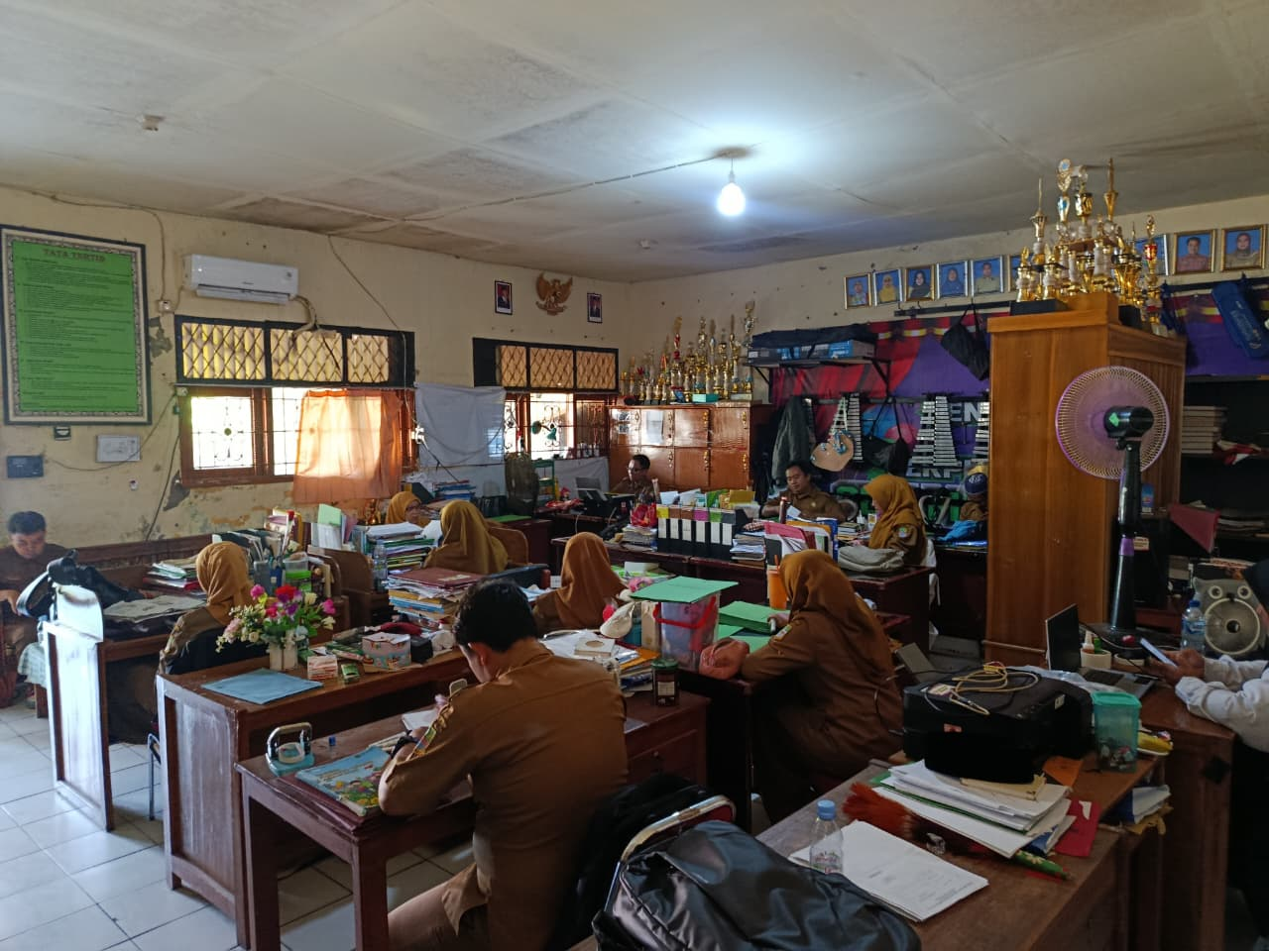

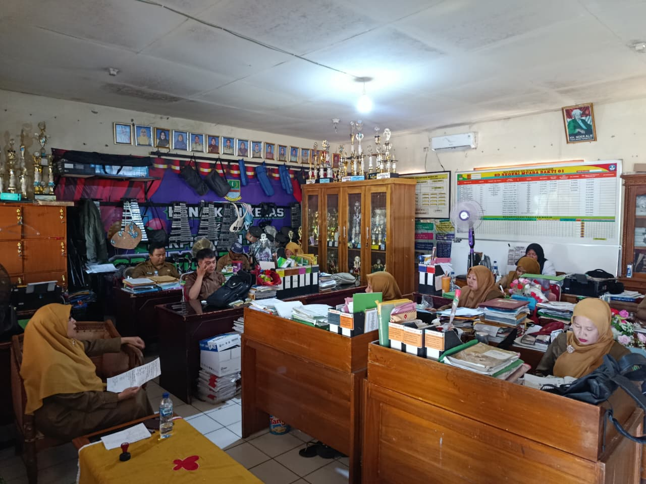

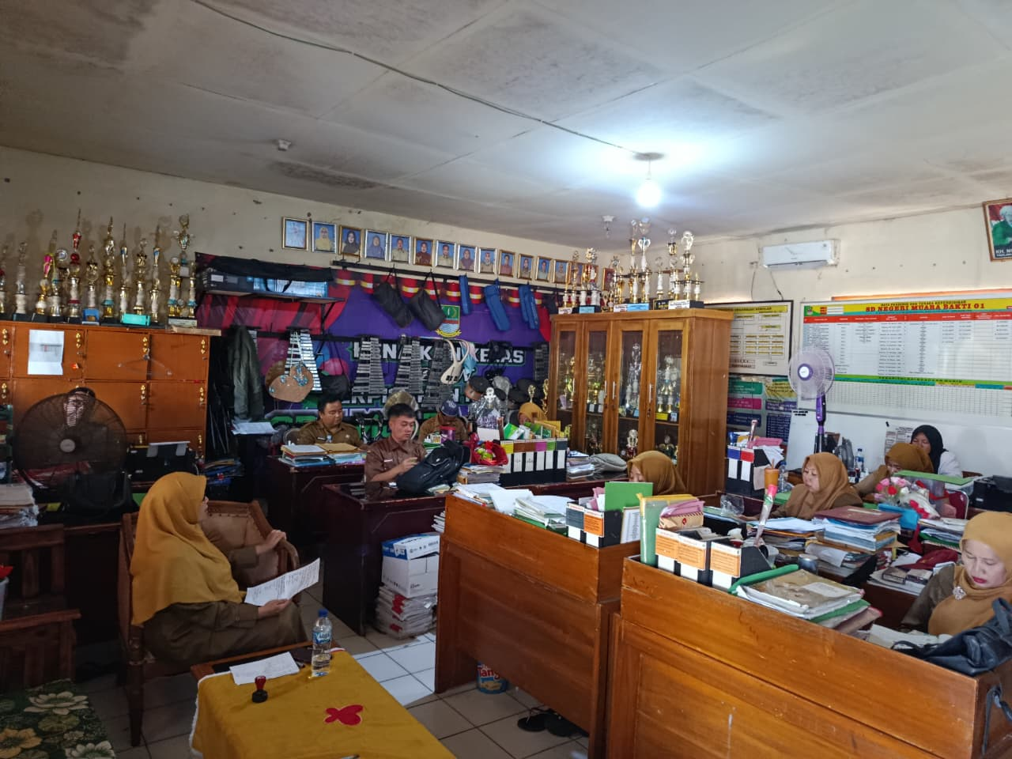

Lampiran Spanduk SPMB

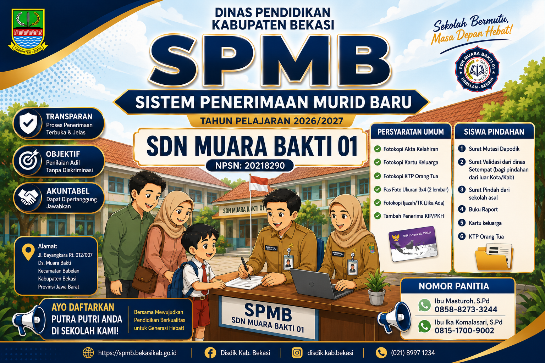

Lampiran Spanduk Bebas Pungli
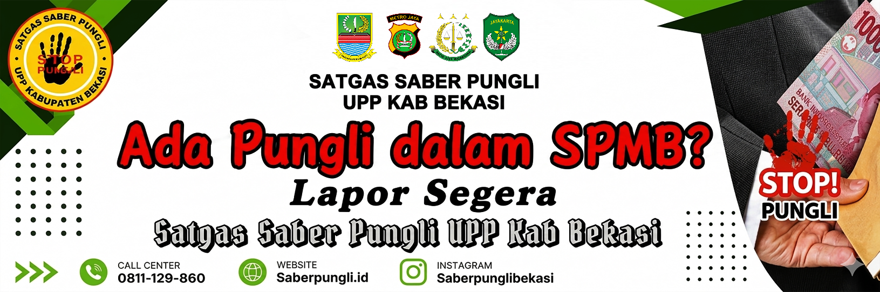

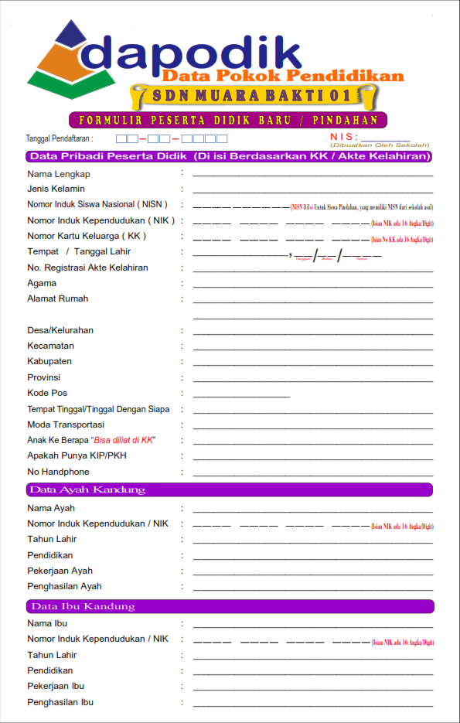
Lampiran Contoh Formulir SPMB_SDN Muara Bakti 01

